**TC**

**TOKAT VALİLİĞİ**

**İL MİLLİ EĞİTİM MÜDÜRLÜĞÜ**

**ERBAA İMAM HATİP ORTAOKULU**

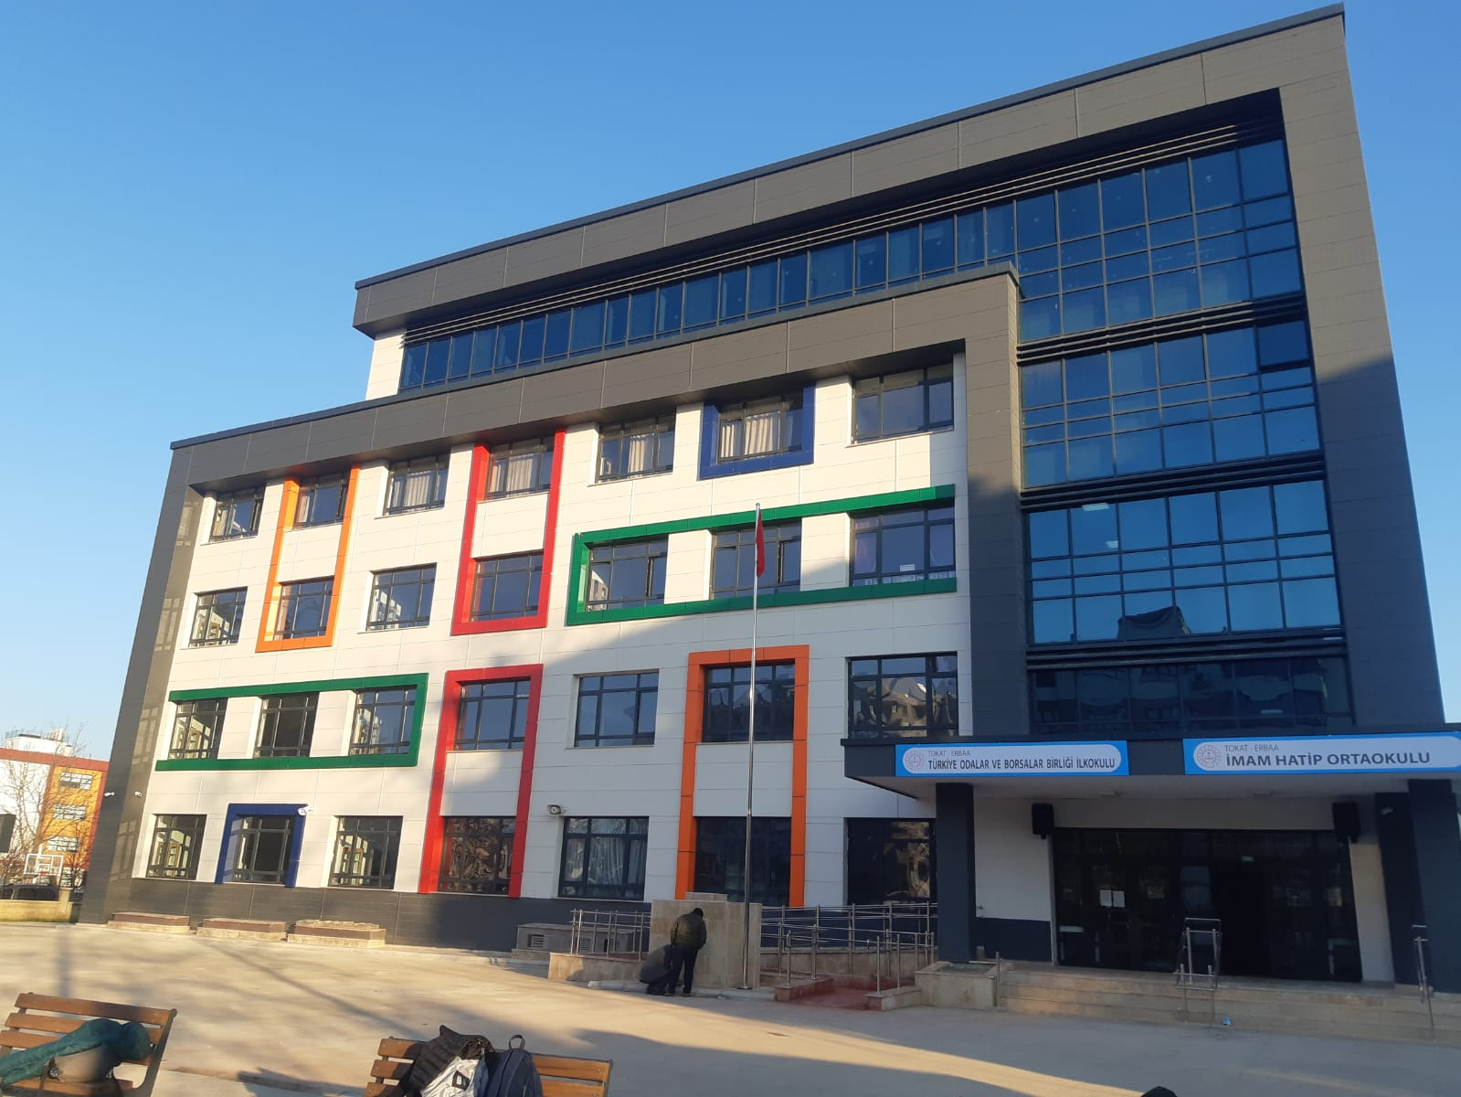

**2024-2028 YILLARI ARASI**

**STRATEJİK PLAN**

Erbaa İmam Hatip Ortaokulu

Adres : Ertuğrul Gazi Mahallesi Pınar Sok no:34

Telefon : -

Fax : -

Web :www.erbaaiho.meb.k12.tr

2024/2028

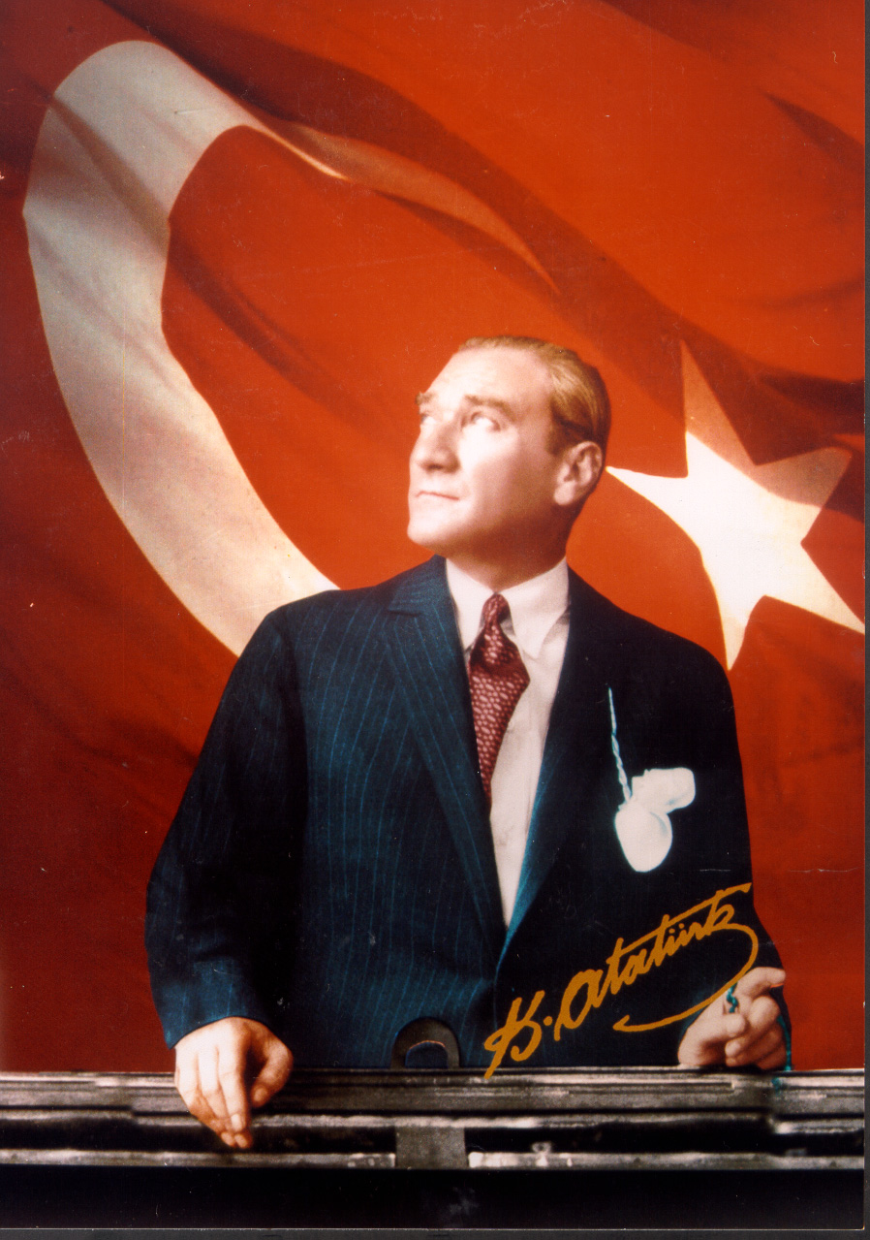

**‘’Hayatta en hakiki mürşit ilimdir’’**

***Mustafa Kemal ATATÜRK***

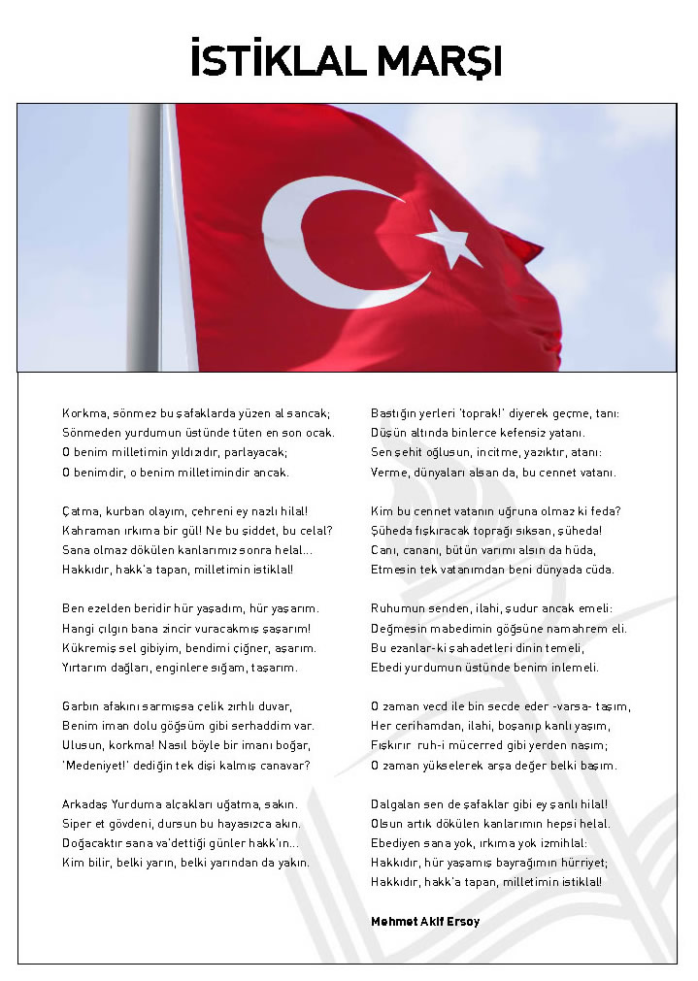

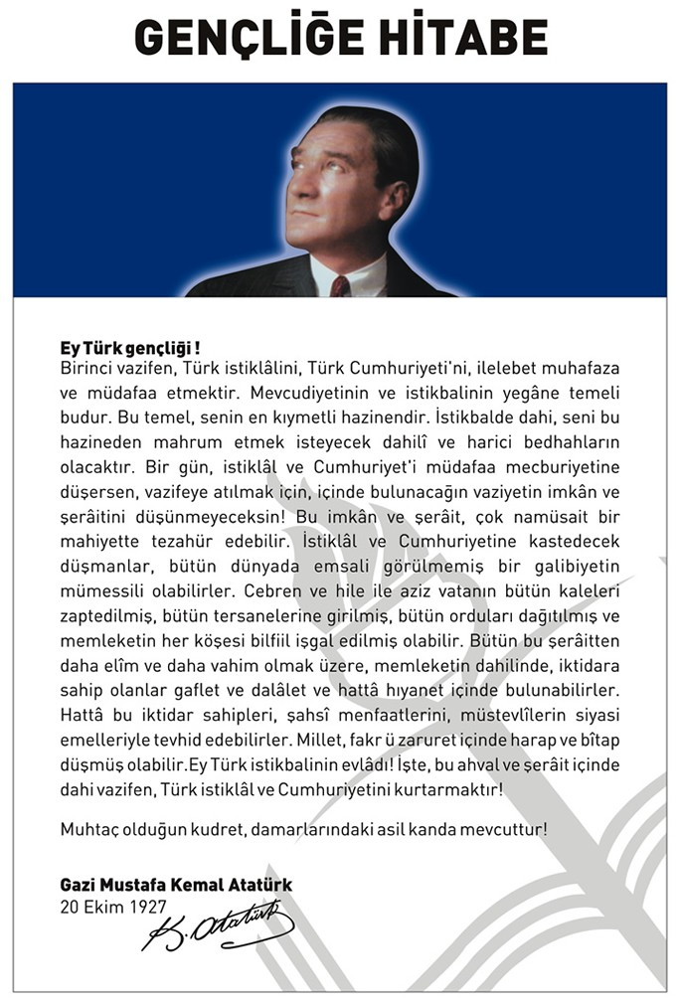

# SUNUŞ

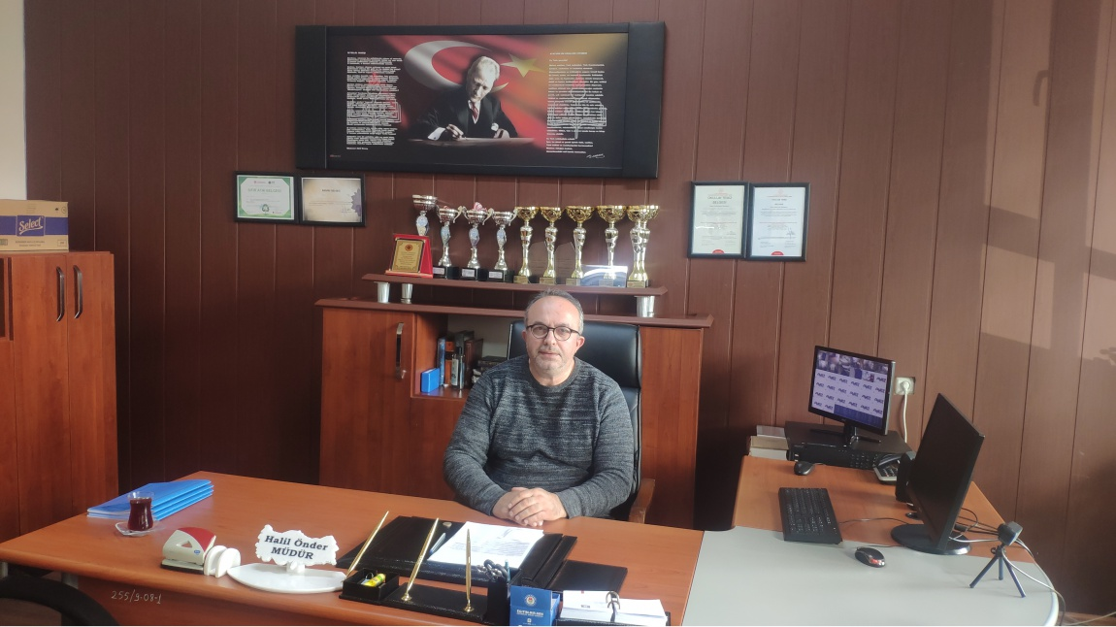

**ÖNSÖZ**

***“Eğitimdir ki bir milleti ya hür, bağımsız, şanlı, yüksek bir topluluk halinde yaşatır; ya da milleti esaret ve sefalete terk eder. “ (Mustafa Kemal Atatürk)***

Bir milleti hür, bağımsız, şanlı, yüksek bir topluluk haline getirecek olan eğitim, amaç ve hedefleri önceden belli olan, anlık kararlarla değil de belli bir strateji dâhilinde yürütülen eğitimdir. Mustafa Kemal Atatürk’ün yukarıdaki sözünde vurguladığı “eğitim” de ancak planlı bir eğitimdir. Bu nedenle Erbaa İmam Hatip Ortaokulu olarak 2024 – 2028 yılları arasında hedeflerimizi belirleyerek bu alanda çalışmalarımıza hız vereceğiz.

İmam Hatip Ortaokulu olarak bizler bilgi toplumunun gün geçtikçe artan bilgi arayışını karşılayabilmek için eğitim, öğretim, topluma hizmet görevlerimizi arttırmak istemekteyiz. Var olan değerlerimiz doğrultusunda dürüst, tarafsız, adil, sevgi dolu, iletişime açık, çözüm üreten, yenilikçi, önce insan anlayışına sahip bireyler yetiştirmek bizim temel hedefimizdir.

İmam Hatip Ortaokulu Stratejik Planında (2024-2028) belirlenecek amaç ve hedeflere ulaşmamızın okulumuzun gelişme ve kurumsallaşma süreçlerine önemli katkılar sağlayacağına inanmaktayız.

Planın hazırlanmasında emeği geçen Stratejik Planlama Ekibine ve uygulanmasında yardımcı olacak tüm kurum ve kuruluşlara öğretmen, öğrenci ve velilerimize teşekkür ederim.

**Halil ÖNDER**

**Okul Müdürü**

# GİRİŞ

Stratejik Planlama Çalışmaları kapsamında okul personelimiz içerisinden “Stratejik Planlama Ekibi” kurulmuştur. Bilgilendirme ve değerlendirme toplantılarında tüm çalışanlardan mevcut durum ile ilgili veriler toplanmıştır.

Stratejik planlama konusunda 2023 yılı Nisan ayında İl Milli Eğitim Müdürlüğü Ar-Ge Birimi tarafından gerçekleştirilen seminere okul müdürü ve stratejik planlama ekibi üyesi bir öğretmenin katılımı sağlanmıştır. Seminerde Stratejik Plan hazırlama yasal nedenleri ve amaçları hakkındaki bilgilendirme, stratejik plan öğeleri ve planlama aşamalarına ilişkin konularda bilgiler alınmıştır.

Stratejik planlama ekibi tarafından, tüm iç ve dış paydaşların görüş ve önerileri dikkate alınarak planlı bir çalışmayla stratejik plan hazırlanmıştır.

Okulumuzu geleceğin tasarlanan eğitim yuvası haline getirmek için gecesini gündüzüne katarak çalışan başta Okul Müdürümüz Halil ÖNDER’e Stratejik Planlama Ekibi üyesi öğretmenlerimiz olan Ramazan AKBULAT’a, Mustafa BULUT’a, Mehmet KELEŞ’e ve okulumuzun güzide öğretmenlerine, Okul Aile–Birliği Başkan ve değerli üyelerine teşekkürlerimizi bir borç biliriz.

**Stratejik Planlama Ekibi**

|  |  |  |
| --- | --- | --- |
| **STRATEJİK PLANLAMA EKİBİ** | | |
| **S. NO** | **ADI SOYADI** | **GÖREVİ** |
| 1 | Halil ÖNDER | OKUL MÜDÜRÜ |
| 2 | Ramazan AKBULAT | MÜDÜR YARDIMCISI |
| 3 | Ahu Ece YILDIRIM | ÖĞRETMEN |
| 4 | Mustafa BULUT | ÖĞRETMEN |
| 5 | Özkan UYSAL | MEMUR |

# İÇİNDEKİLER

SUNUŞ 5

GİRİŞ 6

İÇİNDEKİLER 7

KURUM KİMLİK BİLGİSİ 8

YASAL ÇERÇEVE 10

Stratejik Planlama Çalışmaları 10

TARİHSEL GELİŞİM 13

YASAL YÜKÜMLÜLÜKLER 14

PAYDAŞ ANALİZİ 14

İç ve Dış Paydaşlar 15

Paydaş Beklentileri 16

KURUM İÇİ ANALİZ 17

Örgütsel Yapı 17

İnsan Kaynakları 19

Okulun Personel İhtiyacı 20

Teknolojik Düzey 21

Fiziki Altyapı 22

Mali Kaynaklar 22

SWOT ANALİZİ 24

KURUMUN MİSYONU 25

KURUMUN VİZYONU 25

KURUMUN TEMEL DEĞERLERİ 26

# KURUM KİMLİK BİLGİSİ

|  |  |
| --- | --- |
| Kurum Adı  *(Kurumun tam adı yazılacak)* | Erbaa İmam Hatip Ortaokulu |
| Kurum Türü | Eğitim-öğretim |
| Kurum Kodu | 750223 |
| Kurum Statüsü | Kamu |
| Kurumda Çalışan Personel Sayısı | Yönetici : 2  Öğretmen : 24  Hizmetli : 2  Memur : 1 |
| Öğrenci Sayısı | 203 |
| Öğretim Şekli | Normal |
| Okulun Hizmete Giriş Tarihi | 2012 |
| **KURUM İLETİŞİM BİLGİLERİ** | |
| Kurum Telefonu / Fax | Tel. : (356) 716 01 02  Fax : - |
| Kurum Web Adresi | www.erbaaiho.meb.k12.tr |
| Mail Adresi | 750223@meb.k12.tr |
| Kurum Adresi | Ertuğrul Gazi Mahallesi pınar sokak no:34 |
| Kurum Müdürü | Halil ÖNDER |

**BÖLÜM 1**

**\*Yasal Çerçeve**

**\*Stratejik Plan Hazırlama Ekibi**

# YASAL ÇERÇEVE

Kalkınma planları ve programlarında yer alan politika ve hedefler doğrultusunda, kamu kaynaklarının etkili, ekonomik ve verimli bir şekilde kullanılmasının, hesap verilebilirliği ve saydamlığı sağlamak üzere kamu mali yönetiminin yapısını ve işleyişini, raporlanmasını ve mali kontrolü düzenlemek amacıyla çıkartılan 5018 sayılı Kamu Mali Yönetimi ve Kontrol Kanununun 9. maddesinde; ***“Kamu idareleri; kalkınma planları, programlar, ilgili mevzuat ve benimsedikleri temel ilkeler çerçevesinde geleceğe ilişkin misyon ve vizyonlarını oluşturmak, stratejik amaçlar ve ölçülebilir hedefler saptamak, performanslarını önceden belirlenmiş olan göstergeler doğrultusunda ölçmek ve bu sürecin izleme ve değerlendirmesini yapmak amacıyla katılımcı yöntemlerle stratejik plan hazırlarlar. ”***denilmektedir.

5018 sayılı kanunda öngörülen ve stratejik plan hazırlamakla yükümlü kamu idarelerinin, stratejik planlama sürecine yönelik usul ve esasların belirlenmesi amacıyla hazırlanan, Kamu İdarelerinde Stratejik Planlamaya İlişkin Usul ve Esaslar Hakkında Yönetmeliğin (26.05.2006 tarihli ve26179 sayılı Resmi Gazete) yayımlanmasını müteakiben, okul müdürlüğümüz, 2006/55sayılı genelge ile stratejik planlama sürecini başlatmıştır. Erbaa İmam Hatip Ortaokulu Müdürlüğü’nün Stratejik Planı yönetmeliklerde de belirtildiği üzere 2024–2028 yıllarını kapsayacak şekilde hazırlanmıştır.

## Stratejik Planlama Çalışmaları

Stratejik plan çalışmaları hazırlık evresinde komisyon kurulmuş, okulun güçlü ve zayıf yönleri, fırsat ve tehditleri ile stratejik öncelikleri tespit edilmeye çalışılmıştır.

**ERBAA İMAM HATİP ORTAOKULU**

**Stratejik Plan Üst Kurulu**

|  |  |  |
| --- | --- | --- |
| **Unvanı** | **Adı-Soyadı** | **GÖREVİ** |
| Öğretmen | Halil ÖNDER | OKUL MÜDÜRÜ |
| Öğretmen | Mehmet KELEŞ | ÖĞRETMEN |
| Öğretmen | Yasin Keklikçi | ÖĞRETMEN |
| Okul-Aile Birliği Başkanı | Fatih ŞAHİN | OKUL AİLE BAŞKANI |
| Okul Yönetim Kurulu Üyesi | Süver ÖZYURT |  |
| Veli | Nazile TERCAN | VELİ |

10/10/2024  
Halil ÖNDER

OKUL/KURUM MÜDÜRÜ  
ONAY

**ERBAA İMAM HATİP ORTAOKULU**

**Stratejik Plan Hazırlama Ekibi**

|  |  |  |
| --- | --- | --- |
| **Unvanı** | **Adı-Soyadı** | **GÖREVİ** |
| Müdür Yardımcısı | Ramazan AKBULAT | MÜDÜR YARDIMCISI |
| Öğretmen | Ahu Ece YILDIRIM | ÖĞRETMENİ |
| Öğretmen | Mustafa BULUT | ÖĞRETMENİ |
| Öğretmen | Zeyfil ŞENTÜRK | ÖĞRETMENİ |
| Öğretmen | Esin AKGÜL | REHBER ÖĞRETMEN |

10/10/2024  
Halil ÖNDER

OKUL/KURUM MÜDÜRÜ  
ONAY

**BÖLÜM 2**

**\*Mevcut Durum Analizi**

# 

# TARİHSEL GELİŞİM

Değişen dünya şartlarında bilgi toplumunun insanını yetiştirmeyi amaç edinen Erbaa İmam Hatip Ortaokulu olarak bu sorumluluğumuzun farkındayız. Bu nedenle eğitim alanındaki yeni yaklaşımları takip ediyor ***“ Daha iyi bir eğitim imkanı nasıl sağlarız?*** ” sorusunu sürekli kendimize soruyoruz. Erbaa İmam Hatip Ortaokulu olarak geleceğimizi öğrencilerimizle yeniden yaratmanın heyecanını ve umudunu yaşıyoruz.

Erbaa İmam Hatip Ortaokulu 2012-2013 yılında Erbaa İmam Hatip Lisesi bünyesinde eğitim öğretim hayatına başlamış, 2013-2019 eğitim öğretim yılında ise müstakil ortaokul statüsüne kavuşmuştur. Okulumuz 11 derslik (1 Müdür, 1 Müdür Yrd. Öğretmenler ve Hizmetli odası, Rehberlik odası) bulunmaktadır. Okulumuzun Internet bağlantısı mevcuttur. Okulumuzda normal öğretim yapılmaktadır. Okulumuzun öğrenci mevcudu 218’dir. Sınıf mevcutları ortalama 20 kişidir.

Okulumuz İlçe Milli Eğitim Müdürlüğü ile olumlu ilişkiler içindedir. Okulumuzda idareciler, öğretmenler ve destek personel dâhil 29 personel bulunmaktadır. Öğretmenlerin çoğunluğu 10 yıl ve daha üzeri hizmeti olan kişilerdir. Bu açıdan bakıldığında öğretmenler çevreye ve okula uyum sağlamada sıkıntı çekmemiştir.

Okulumuz öğretmenleri arasında mesleki ve kişisel bir dayanışma hemen göze çarpmaktadır. Öğretmenlerin eğitim öğretim faaliyetleri başarılı bir şekilde devam etmektedir. Okulda tüm öğretmenlerin katılımıyla gerçekleşen sosyal etkinlikler düzenlenmektedir. Okulumuzda rehberlik servisi bulunmakta ve öğrencilerin okul ve akademik başarıları ile ilgili problemleri çözümlenmektedir.

Okulun sosyo-ekonomik profili düşük grupta sayılabilir. Veli profilimiz memur, işçi, serbest meslek sahibi ve çiftçilerden oluşan bir yapıya sahiptir. Öğrencilerin giyim ve kırtasiye gibi bir sorunları yoktur. Ancak bu velilerin öğrencilerimizin eğitim öğretimi ile ilgilendikleri anlamına gelmemelidir. Velilerin okula olan ilgileri yeterli düzeydedir. Velilerin veli toplantılarına katılma oranı %70’in üzerindedir.

Okulda düzenlenen sosyal ve kültürel faaliyetlerin öğrencinin okul yaşantısına olumlu katkısını bilen okulumuz, öğrencilere yönelik etkinliklere önem vermektedir. Bu etkinlikleri yapabileceğimiz çok amaçlı salonumuz bulunmamaktadır.

Okulumuzun mevcut öğrenci kitlesi genel olarak kendini ifade edebilen, disiplin açısından fazla sorun çıkartmayan devamsızlık oranları düşük bir kitledir. Ancak ilimiz düzeyinde yapılan karşılaştırmalı sınavlarında başarı oranları ortalamanın altındadır. Fakat ilçe sıralamalarına baktığımızda genel başarı ortalamamız ilçede bulunan birçok merkez okulundan yüksektir. Çevrede hırsızlık olayları görülmese de okul güvenliğini sağlamak için Emniyet Amirliği ile işbirliği yapılmaktadır.

# YASAL YÜKÜMLÜLÜKLER

|  |  |
| --- | --- |
| **Yasal Yükümlülük (Görevler)** | **Dayanak(Kanun, Yönetmelik, Genelge adı ve no’su)** |
| Her Türk çocuğuna iyi bir vatandaş olmak için gerekli temel bilgi, beceri, davranış ve alışkanlıkları kazandırmak; onu milli ahlak anlayışına uygun olarak yetiştirmek. | *1739 sayılı kanunun 23. maddesi,  *222 sayılı kanunun 1. maddesi,  *İlköğretim Kurumları Yönetmeliğinin 5. maddesi |
| Her Türk çocuğunu ilgi, istidat ve kabiliyetleri yönünden yetiştirerek hayata ve üst öğrenime hazırlamak. | *1739 sayılı kanunun 23. maddesi. |
| Öğrencilere, Atatürk ilke ve inkılâplarını benimsetme; Türkiye Cumhuriyeti Anayasası’na ve demokrasinin ilkelerine, insan hakları, çocuk hakları ve uluslar arası sözleşmelere uygun olarak haklarını kullanma, başkalarının haklarına saygı duyma, görevini yapma ve sorumluluk yüklenebilen birey olma bilincini kazandırmak | *İlköğretim Kurumları Yönetmeliğinin 5. maddesi |

# PAYDAŞ ANALİZİ

Paydaşlar, kurumumuzun sağladığı ürün ve hizmetlerden yararlanan, faaliyetlerinden doğrudan ve dolaylı bir seklide etkilenen veya kurumumuzu etkileyen kişi, grup ve kurumlardır.

**1. İç Paydaşlar:** Kuruluştan etkilenen veya kuruluşu etkileyen kuruluş içindeki kişi, grup veya kurumlardır.

**2. Dış Paydaşlar:** Kuruluştan etkilenen veya kuruluşu etkileyen, kuruluş dışındaki kişi, grup veya kurumlardır. Dış Paydaşları temel ortak ve stratejik ortak olarak ayırmakta fayda vardır.

a. Temel Ortaklar, kurumun faaliyetlerini yürütürken hiçbir zaman ayrılamayacağı, işbirliği yapmak zorunda olduğu paydaşlarıdır.

b. Stratejik Ortaklar, kurumun vizyonuna ulaşabilmesi için gönüllü olarak işbirliği yaptığı paydaşlarıdır.

Bu tanımlamalar çerçevesinde gruplandırılan paydaşlar aşağıda tablolaştırılmıştır.

## İç ve Dış Paydaşlar

|  |  |  |  |  |  |
| --- | --- | --- | --- | --- | --- |
| **PAYDAŞ** | **HİZMET  ALANLAR** | **ÇALIŞANLAR** | **TEMEL  ORTAK** |  | **TEDARİKÇİ** |
| **STRATEJİK** |
| **İÇ PAYDAŞLAR** | | | | | |
| **1.OKUL İDARESİ** |  |  |  |  |  |
| **2.ÖĞRETMENLER** |  |  |  |  |  |
| **3.ÖĞRENCİLER** |  |  |  |  |  |
| **4.YARDIMCI PERSONEL** |  |  |  |  |  |
| **5.OKUL AİLE BİRLİĞİ** |  |  |  |  |  |
| **6.KANTİN İŞLETMESİ** |  |  |  |  |  |
| **7.OKUL SERVİSLERİ** |  |  |  |  |  |
| **DIŞ PAYDAŞLAR** | | | | | |
| **1.MİLLİ EĞİTİM BAKANLIĞI** |  |  |  |  |  |
| **2.VALİLİK** |  |  |  |  |  |
| **3.KAYMAKAMLIK** |  |  |  |  |  |
| **4.İL MİLLİ EĞİTİM MÜDÜRLÜĞÜ** |  |  |  |  |  |
| **5.VELİLER** |  |  |  |  |  |
| **6.YEREL YÖNETİMLER** |  |  |  |  |  |
| **7.MAHALLE MUHTARLARI** |  |  |  |  |  |
| **8.SAĞLIK KURULUŞLARI** |  |  |  |  |  |
| **9.EMNİYET/JANDARMA** |  |  |  |  |  |
| **10.DİĞER EĞİTİM KURUMLARI** |  |  |  |  |  |

***Paydaş-Hizmet Matrisi***

|  |  |  |  |  |
| --- | --- | --- | --- | --- |
| **PAYDAŞ** | **ÖNEM** | | **ETKİ** | |
| **ÖNEMLİ** | **AZ ÖNEMLİ** | **GÜÇLÜ** | **ZAYIF** |
|
|
| **İÇ PAYDAŞLAR** | | | | |
| **1.OKUL İDARESİ** |  |  |  |  |
| **2.ÖĞRETMENLER** |  |  |  |  |
| **3.ÖĞRENCİLER** |  |  |  |  |
| **4.YARDIMCI PERSONEL** |  |  |  |  |
| **5.OKUL AİLE BİRLİĞİ** |  |  |  |  |
| **6.KANTİN İŞLETMESİ** |  |  |  |  |
| **7.OKUL SERVİSLERİ** |  |  |  |  |
| **DIŞ PAYDAŞLAR** | | | | |
| **1.MİLLİ EĞİTİM BAKANLIĞI** |  |  |  |  |
| **2.VALİLİK** |  |  |  |  |
| **3.KAYMAKAMLIK** |  |  |  |  |
| **4.İL MİLLİ EĞİTİM MÜDÜRLÜĞÜ** |  |  |  |  |
| **5.VELİLER** |  |  |  |  |
| **6.YEREL YÖNETİMLER** |  |  |  |  |
| **7.MAHALLE MUHTARLARI** |  | | | |

## Paydaş Beklentileri

Okulumuzun paydaşları öğrencilerimizin çağın gereklerine göre; eğitimli, ahlaklı vatanını milletini seven milli ve manevi değerlerimizi benimseyen bireyler olarak yetişmesi için gayret göstermektedir.

# KURUM İÇİ ANALİZ

## Örgütsel Yapı

Okul/Kurum Teşkilat Şeması



Okul/Kurumlarda Oluşturulan Birimler:

|  |  |  |
| --- | --- | --- |
| **KURUL/KOMİSYON ADI** | **GÖREVLİLER** | **GÖREVLERİ** |
| ÖĞRETMENLER KURULU | Okulun tüm öğretmen ve idarecileri | a) Bir önceki toplantıda alınan kararların değerlendirilmesi,  b) Öğretim programlarının uygulanması,  c) Okulda ve çevrede Türkçenin doğru, güzel, etkili ve kurallarına uygun olarak kullanılması,  ç) Atatürkçülük ile ilgili konuların derslerde işlenişine ilişkin hususlar,  d) Eğitim ve öğretim etkinliklerinin düzenli yürütülmesi,  e) İstenen başarı düzeyine ulaşamayan öğrencilerin yetiştirilmesi için alınacak önlemler,  f) Öğrencilerin başarı, devam ve devamsızlık, ödül ve disiplin durumlarının değerlendirilmesi,  g) Yapılacak proje çalışmaları,  ğ) Kurullar ve komisyonlarla ilgili işler,  h) Okul veya kurum ve çevre ilişkileri,  ı) Kardeş okul uygulamaları,  i) Yurt içi ve yurt dışında düzenlenecek bilimsel, sosyal, kültürel, sanatsal ve sportif etkinlikler ve yarışmalar,  j) Bakanlık emirleri ve ilgili mevzuatın değerlendirilmesi,  k) Mezunların izlenmesi,  l) Toplam kalite yönetimi, okul gelişim ve yönetim ekibi çalışmaları ile stratejik planlamaya ilişkin iş ve işlemler,  m) Genel denetim sonuçları,  n) Nöbet uygulamaları,  o) Personel ve öğrenci kılık ve kıyafetleriyle ilgili hususlar,  ö) Yerel, ulusal ve uluslararası yapılan sınav ve yarışma sonuçlarının değerlendirilmesi,  p) Öğrenci kulüp ve topluma hizmet çalışmaları,  r) Rehberlik ve psikolojik danışma faaliyetleri,  s) Zümre toplantıları,  ş*)* Ünitelendirilmişyıllık planlar ve ders planları,  t) Okul kültürü oluşturulması çalışmaları,  ve benzeri konular gündeme alınarak görüşülür. |
| ŞUBE ÖĞRETMENLER KURULU | Şubede derse giren öğretmenler, ilgili müdür yardımcısı ve rehber öğretmen | Öğrencilerin eğitim öğretim faaliyetlerini görüşerek gerekli önlemleri alır. Sınıf öğretmenleri arasında işbirliği ve koordinasyonu sağlar. |
| ZÜMRE ÖĞRETMENLER KURULU | Aynı dersi okutan öğretmenler | a) Bir önceki toplantıya ait zümre kararlarının uygulama sonuçlarının değerlendirilmesi ve uygulamaya yönelik yeni kararların alınması,  b) Eğitim ve öğretim ile ilgili mevzuat, Türk Millî Eğitiminin genel amaçları, okulun kuruluş amacı ve ilgili dersin programında belirtilen amaç ve açıklamaların okunarak planlamanın bu doğrultuda yapılması,  c) Öğretim programlarında yer alması gereken Atatürkçülükle ilgili konular üzerinde durularak çalışmaların buna göre planlanması,  ç) Öğretim programında belirtilen kazanım ve davranışlar dikkate alınarak derslerin işlenişinde uygulanacak öğretim yöntem ve teknikleri ile bunların uygulama şeklinin belirlenmesi,  d) Ünite veya konu ağırlıklarına göre zamanlama yapılması, ünitelendirilmiş yıllık planlar ve ders planlarının hazırlanması, uygulanması ve değerlendirilmesine ilişkin hususların görüşülmesi,  e) Diğer zümre veya bölüm öğretmenleriyle yapılacak iş birliği esaslarının belirlenmesi,  f) Bilim ve teknolojideki gelişmelerin, derslere yansıtılmasını sağlayıcı kararlar alınması,  g) Derslerin daha verimli işlenebilmesi için ihtiyaç duyulan kitap, araç-gereç ve benzeri öğretim materyalinin belirlenmesi,  ğ) Okul veya kurum ve çevre imkânlarının değerlendirilerek, yapılacak deney, proje, gezi ve gözlemlerin planlanması,  h) Öğrenci başarısının ölçülmesi ve değerlendirilmesinde ortak bir anlayışın, birlik ve beraberliğe yönelik belirleyici kararların alınması,  ı) Resim, Müzik, Beden Eğitimi dersleri ile uygulamalı nitelikteki diğer derslerin değerlendirilmesinde dikkate alınacak hususların tespit edilmesi; sınavların şekil, sayı ve süresi ile ürün değerlendirme ölçütleri ile puanlarının belirlenmesi,  i) Öğrencilere verilecek proje ve ödev konularının seçiminde; öğretim programları ile okul veya kurum ve çevre şartlarının göz önünde bulundurulması,  j) Öğrencilerin okul içinde, Öğrenci Seçme Sınavında, ulusal ve uluslararası düzeyde katıldıkları çeşitli sınav ve yarışmalarda aldıkları sonuçlara ilişkin başarı ve başarısızlık durumlarının ders bazında değerlendirilmesi |
| PSİKOLOJİK DANIŞMA VE REHBERLİK HİZMETLERİ YÜRÜTME KOMİSYONU | Okulun tüm idarecileri, her sınıf seviyesini temsilen birer sınıf rehber öğretmeni, okul aile birliği temsilcisi, disiplin kurulu temsilcisi, öğrencileri temsilen bir öğrenci ve okulda görev yapan rehber öğretmenler | **Madde 46** - Rehberlik ve psikolojik danışma hizmetleri yürütme komisyonu aşağıdaki görevleri yapar :  a) Rehberlik ve psikolojik danışma servisince hazırlanan yıllık program ve yürütme plânını inceler, bu konudaki görüşlerini bildirir. Uygulanması için gerekli önlemleri karara bağlar.  b) Rehberlik ve psikolojik danışma hizmetlerinin yürütülmesi sırasında hizmetlere ilişkin çalışmaları ve ortaya çıkan sorunları İnceler, değerlendirir ve bunların çözümüne ilişkin önlemleri belirler.  c) Eğitim ortamında; öğrenciler, aileler, yöneticiler, öğretmenler ve psikolojik danışmanlar arasında sağlıklı ve uyumlu ilişkiler kurulabilmesi için gerekli önlemleri görüşür ve yapılacak çalışmaları belirler.  d) Yönlendirmeye ilişkin eğitsel ve meslekî rehberlik çalışmalarında ve öğrencileri yönlendirmede, okuldaki eğitim-öğretim etkinlikleri ile eğitsel etkinliklerden karşılıklı olarak yararlanılabilmesi için gerekli önlemleri ve çalışmaları belirler.  e) Yapılacak çalışmalarda birey, aile, ilgili kurum-kuruluşlara yönelik iletişim ve iş birliğine ilişkin önlemleri belirler.  Psikolojik danışmanı bulunmayan eğitim-öğretim kurumlarında gerektiğinde rehberlik ve araştırma merkezinden bir uzmanın bu komisyona katılması sağlanır. |

## İnsan Kaynakları

Okulumuzun İnsan Kaynakları Dağılımı ve Bilgisi

|  |  |  |  |  |  |
| --- | --- | --- | --- | --- | --- |
| **S.NO** | **ADI SOYADI** | **BRANŞI** | **KADEME** | **NORM** | **KADRO** |
| 1 | AHU ECE YILDIRIM | İNGİLİZCE | 1/3 | VAR | EVET |
| 2 | BANU KARAGÖL | FEN BİLİMLERİ | 1/2 | VAR | EVET |
| 3 | ESİN AKGÜL | REHBERLİK | 2/3 | VAR | EVET |
| 4 | FİKRİYE AKGÜN | FEN BİLİMLERİ | 2/3 | VAR | EVET |
| 5 | Halil ÖNDER | OKUL MÜDÜRÜ | 1/4 | VAR | EVET |
| 6 | GÜLHAN KAPDAN BAÇ | DİN KÜLTÜRÜ | 1/3 | VAR | EVET |
| 7 | MEHMET KELEŞ | BİLİŞİM TEKN. | 3/3 | VAR | EVET |
| 8 | MUSTAFA BULUT | TÜRKÇE | 1/4 | VAR | EVET |
| 9 | MUSTAFA ÇABUK | DİN KÜLTÜRÜ | 1/4 | VAR | EVET |
| 10 | NAZİLE TERCAN | FEN BİLİMLERİ | 2/3 | VAR | EVET |
| 11 | NİYAZİ ŞAHİN | TÜRKÇE | 1/4 | VAR | EVET |
| 12 | NURETTİN ŞİMŞEK | MATEMATİK | 1/4 | VAR | EVET |
| 13 | NURTEN OĞUZ | TÜRKÇE | 1/1 | VAR | EVET |
| 14 | OKAY ERDAŞ | SOSYAL BİLGİLER | 1/4 | VAR | EVET |
| 15 | ÖZKAN UYSAL | MEMUR | 2/1 | VAR | EVET |
| 16 | SAİME GÜL | İNGİLİZCE | 1/4 | VAR | EVET |
| 17 | SENA DURAK | MÜZİK | 4/3 | VAR | EVET |
| 18 | SERPİL SAYGILI | GÖRSEL SANATLAR | 1/4 | VAR | EVET |
| 19 | SERPİL USTA | MATEMATİK | 1/1 | VAR | EVET |
| 20 | SİBEL ÇAĞMAN | TÜRKÇE | 1/1 | VAR | EVET |
| 21 | Ramazan AKBULAT | Okul mdr yrd | 4/1 | VAR | EVET |
| 22 | Recep GÖRGEÇ | DİN KÜLTÜRÜ | 1/4 | VAR | EVET |
| 23 | SÜNDÜS TUNÇ | HİZMETLİ | 8/1 | VAR | EVET |
| 24 | TUĞBA ASLAN | ARAPÇA | 3/1 | VAR | EVET |
| 25 | UĞUR AKDEMİR | MATEMATİK | 1/4 | VAR | EVET |
| 26 | YASİN KEKLİKÇİ | DİN KÜLTÜRÜ | 1/4 | VAR | EVET |
| 27 | ZEYFİL ŞENTÜRK | SOSYAL BİLGİLER | 1/4 | VAR | EVET |
| 28 | Besim DİZDAR | İDARİ DESTEK PERS. | 2/4 | VAR | EVET |

# Okulun Personel İhtiyacı

|  |  |  |  |
| --- | --- | --- | --- |
| **OKULUN MEVCUT İDARECİ / ÖĞRETMEN DURUMU VE İHTİYAÇLAR** | | | |
| **UNVAN/BRANŞ** | **NORM** | **MEVCUT** | **İHTİYAÇ** |
| **MÜDÜR** | 1 | **1** | **YOK** |
| **MÜDÜR BAŞYARDIMCISI** | 0 | **0** | **0** |
| **MÜDÜR YARDIMCISI** | 1 | **1** | **0** |
| **DİN KÜLTÜRÜ** | 3 | **4** | **0** |
| **TÜRKÇE** | 3 | **4** | **0** |
| **MATEMATİK** | 3 | **3** | **0** |
| **FEN UYGULAMALARI** | 3 | **3** | **0** |
| **SOSYAL BİLGİLER** | 2 | **2** | **0** |
| **İNGİLİZCE** | 2 | **2** | **0** |
| **GÖRSEL SANATLAR** | 1 | **1** | **0** |
| **BEDEN EĞİTİMİ** | 1 | **1** | **ÖĞRETMEN GÖREVLİ** |
| **MÜZİK** | 1 | **1** | **0** |
| **BİLİŞİM TEKNOLOJİLERİ** | 1 | **1** | **0** |
| **TEKNOLOJİ VE TASARIM** | 1 | **0** |  |
| **REHBERLİK** | 1 | **1** | **0** |
| **ARAPÇA** | 1 | **1** | **0** |

## Teknolojik Düzey

Okul/Kurumun Teknolojik Altyapısı:

|  |  |  |  |  |
| --- | --- | --- | --- | --- |
| **Araç-Gereçler** | **2021** | **2022** | **2023** | **İhtiyaç** |
| Bilgisayar |  |  | 9 | 3 |
| Yazıcı |  |  | 6 | 2 |
| Tarayıcı |  |  | - | 1 |
| Tepegöz |  |  | - | - |
| Projeksiyon |  |  | - | - |
| Televizyon |  |  | - | - |
| İnternet bağlantısı |  |  | 1 | - |
| Fen Laboratuvarı |  |  | 1 | - |
| Bilgisayar Lab. |  |  | - | 1 |
| Fax |  |  | - | - |
| Video |  |  | - | - |
| DVD Player |  |  | - | - |
| Fotograf makinası |  |  | - | - |
| Kamera |  |  | - | - |
| Okul/kurumun İnternet sitesi |  |  | 1 | - |
| Personel/e-mail adresi oranı |  |  | %100 | - |
| Diğer araç-gereçler |  |  |  |  |
| ………… |  |  |  |  |

## Fiziki Altyapı

Okul/Kurumun Fiziki Altyapısı:

|  |  |  |  |  |  |
| --- | --- | --- | --- | --- | --- |
| **Fiziki Mekan** | **Var** | **Yok** | **Adedi** | **İhtiyaç** | **Açıklama** |
| Öğretmen Çalışma Odası |  | X |  |  |  |
| Ekipman Odası |  | X |  |  |  |
| Kütüphane | X |  | 1 |  |  |
| Rehberlik Servisi | X |  | 1 |  |  |
| Resim Odası |  | X |  |  |  |
| Müzik Odası | X | 1 |  |  |  |
| Çok Amaçlı Salon | X | 1 |  |  |  |
| Ev Ekonomisi Odası |  | X |  |  |  |
| İş ve Teknik Atölyesi |  | X |  |  |  |
| Bilgisayar laboratuarı |  | X |  | 1 |  |
| Yemekhane |  | X |  |  |  |
| Spor Salonu | X |  | 1 |  |  |
| Otopark |  | X |  |  |  |
| Spor Alanları | X |  | 1 |  |  |
| Kantin | X |  |  |  |  |
| Fen Bilgisi Laboratuvarı | X |  | 1 |  |  |
| Atelyeler |  | X |  |  |  |
| Bölümlere Ait Depo |  | X |  |  |  |
| Bölüm Laboratuvarları |  | X |  |  |  |
| Bölüm Yönetici Odaları |  | X |  |  |  |
| Bölüm Öğrt. Odası |  | X |  |  |  |
| Teknisyen Odası |  | X |  |  |  |
| Bölüm Dersliği |  | X |  |  |  |
| Arşiv | X |  | 1 |  |  |
| ………… |  |  |  |  |  |

## Mali Kaynaklar

Okul/Kurum Kaynak Tablosu:

|  |  |  |  |  |  |
| --- | --- | --- | --- | --- | --- |
| **Kaynaklar** | **2019** | **2020** | **2021** | **2022** | **2023** |
| Genel Bütçe | 30.000 | 30.000 | 35.000 | 15.000 |  |
| Okul aile Birliği | 8.000 | 15.000 | 14.000 | 14.000 | 15.000 |
| Özel İdare |  |  |  |  |  |
| Kira Gelirleri |  |  |  |  | 20.000 |
| Döner Sermaye |  |  |  |  |  |
| Vakıf ve Dernekler |  |  |  |  |  |
| Dış Kaynak/Projeler |  | 5.000 | 5.000 |  |  |
| Diğer |  |  |  |  |  |
| **TOPLAM** | **38.000** | **50.000** | **54.000** | **29.000** | 35.000 |

Okul/Kurum Gelir-Gider Tablosu:

|  |  |  |  |  |  |  |
| --- | --- | --- | --- | --- | --- | --- |
| **YILLAR** | **2021** | | **2022** | | **2023** | |
| **HARCAMA KALEMLERİ** | **GELİR** | **GİDER** | **GELİR** | **GİDER** | **GELİR** | **GİDER** |
| Temizlik | 54.000 | 8.000 | 29000 | 10.000 | 35000 | 10.000 |
| Küçük onarım | 2.500 | 3.500 | 10.000 |
| Bilgisayar harcamaları |  |  |  |
| Büro makinaları harc. | 1.500 | 1.800 | 5.000 |
| Telefon | 500 | 500 |  |
| Yemek |  |  |  |
| Sosyal faaliyetler | 1500 | 2.000 |  |
| Kırtasiye | 6.000 | 7.500 | 10.000 |
| Vergi harç vs |  |  |  |
| ………….. |  |  |  |
| GENEL |  | 18.000 |  | 22.300 |  | 35000 |

Okulun Öğrenci Sayısı(2019-2023):

|  |  |  |  |  |  |  |  |
| --- | --- | --- | --- | --- | --- | --- | --- |
| 5.SINIF | | 6.SINIF | | 7.SINIF | | 8.SINIF | |
| Kız | Erkek | Erkek | Kız | Kız | Erkek | Kız | Erkek |
| 20 | 32 | 32 | 28 | 28 | 18 | 22 | 22 |

**PEST Analizi**

**Politik-Yasal Faktörler Temel Eğilimler İlişkisi**

Okulumuz kuruluş amacına uygun olarak 2012 yılından itibaren eğitim-öğretim faaliyetlerine devam etmektedir. Öğrencilerini eğitimin merkezine koyan bir yaklaşım sergileyen okulumuz, öğrencilerin yeniliklere açık ve yeniliklerden haberdar, gelişim odaklı olmasını sağlayıcı, önleyici çalışmalarla risklerden koruyucu politikalar uygulayarak yasal sorumluluklarını en iyi şekilde yerine getirmek için çalışmaktadır.

**Ekonomik Faktörler Temel Eğilimler İlişkisi**

Genel bağlamda ailelerimizin sosyoekonomik düzeyleri düşük ortalamanın üzerindedir. Bu açıdan bakıldığı zaman, ailelerin okulun maddi kaynaklarına katkısı olmaktadır. Belirli dönemlerde okul bünyesinde okul-aile işbirliği ile çalışmaları düzenlenmekte, buradan elde edilen gelirlerle okulumuzun eksikleri giderilmeye çalışılmaktadır. Ayrıca, ekonomik durumu iyi olan esnaf ve velilerimizin okulumuza yardımları olmaktadır.

**Sosyal-Kültürel Faktörler Temel Eğilimler İlişkisi**

Okulumuz öğrencilerinin ilçemizin farklı mahallelerinden ve köylerinden gelmesi, bireylerin uyum problemlerini de beraberinde getirmektedir. İnsanların değişen sosyal yapı ile birlikte geleneklerinden uzaklaşması ve artan yoksulluk, işsizlik gibi sorunlar, insanlar arasındaki kişisel rekabetin artmasına, sosyal dayanışmanın zarar görmesine yol açmaktadır. İnsanlar arasında güven ilişkileri önemli düzeyde zayıflamıştır. Bu öğrenci profilimize de olumsuz bir şekilde yansımaktadır. Kitle iletişim organlarının doğru kullanılamaması ya da insanları yanlış yönlendirmeleri toplum içi huzur ve uyumu olumsuz etkilemektedir. Okulumuzun bulunduğu çevrede bu hususlar yoğun bir şekilde yaşanmaktadır.

**Teknolojik Faktörler Temel Eğilimler İlişkisi**

Okulumuz ile ilgili faaliyetlerimiz e-okul sistemi üzerinden yürütülmektedir. Okulumuz bünyesinde teknolojik açıdan bilgisayarlar, gerekli yazılımlardan mümkün olduğunca yararlanılmaya çalışılmaktadır. Okul bünyesinde Bilişim Teknolojileri sınıfı bulunmamaktadır. Ancak ilerleyen aylarda okulumuza Fatih Projesi kapsamında Etkileşimli tahta kurulumu yapılacak olup bu projeyle eğitim ve öğretimde daha ileri seviyelere ulaşmayı beklemekteyiz.

# SWOT ANALİZİ

|  |  |
| --- | --- |
| **Güçlü Yönler** | **Zayıf Yönler** |
| *Okulumuzun;*   1. *Yeterli Norm Kadro Sayımızın Var olması* 2. *Sınıf Mevcutlarının Standarda Uygun olması,* 3. *Yeterli Yardımcı Personelinin Var olması* 4. *Bilgiye Ulaşmak ve Karşılıklı Fikir Alışverişi İçin Uygun Çevresinin Olması* 5. *Taşıma Yapılan Öğrencilerinin Okula Sorunsuz Taşınabilmesi* 6. *Okul Çalışanlarının Gelişmeye Açık ve Donanımlı Olması* 7. *Mevcut Araç Gereçlerin Amacına Göre Kullanımı* 8. *Dersleri Amacına Uygun, Verimli Şekilde İşleyebilme* 9. *Sosyal ve Sportif Faaliyetlere Önem Verme* 10. *Haberleşme İletişim ve Ulaşım* 11. *Okuldaki Büro İşlemlerini Kolaylaştıracak Yeterli Teknoloji ( Bilgisayar, Fotokopi, Okul Programı)* 12. *Yeterli İnsan Kaynakları,* 13. *Gelişime Açık Personelimizin Var Olması* 14. *Personelin %100’ünün Bilgisayar ve Internet Kullanması* | 1. *Okulun İhtiyacı Olan Ders Araç - Gereçlerinin* ***(Bilgisayar Laboratuvarı Vb)*** *eksik olması* 2. *Sınav Başarıları düşük öğrenciler bulunması.* 3. *Çevrenin etkisi altında kalan öğrencilerde görülen davranış bozuklukları* |

|  |  |
| --- | --- |
| **Fırsatlar** | **Tehditler** |
| 1. *Başarıya açlık* 2. *Sosyal faaliyetlere aşırı ihtiyaç* 3. *Eğitim kadrosu* 4. *Okul personelinin sosyal çevresinin geniş olması* 5. *İstenildiğinde çevreden yardım alabilmek* 6. *Öğrencilerin evlerinin okula yakınlığı* 7. *Okul yöneticilerinin velileri yakından tanımaları* 8. *Okulun sağlık kuruluşlarına yakın olması* 9. *Veli profili itibari ile genelde okumuş (memur) çocuklarının bulunması* | 1. *Öğrenciyi Ders Dışında Kontrol Altına Alamama* 2. *Öğrenciyi Derslerinden Alıkoyacak TV, İnternet cafe, vb Alanların Olması.* 3. *Okulun Bulunduğu Bölgenin kültürel dezavantajları.* 4. *Olumsuz davranış sahibi öğrencilerin diğer öğrencilere kötü örnek oluşu* 5. *Medyada şiddet içerikli TV programlarının, öğrencileri olumsuz etkilemesi* 6. *Öğrencilerin yakın çevredeki öğrencilerin olumsuz davranışlarını taklit etmesi.* 7. *Okulun bulvar kenarında bulunması sebebiyle trafik sorunu yaşanması* |

# KURUMUN MİSYONU

|  |
| --- |
| **Misyonumuz** |
| Okulumuzda eğitim öğretim programı ve çevre faktörleri dikkate alınarak öğrencilerimizin duygu düşünce ve yeteneklerini geliştirmelerine ortam hazırlamak; bir üst öğrenim için gerekli eğitimi vermek. |

# KURUMUN VİZYONU

|  |
| --- |
| **Vizyonumuz** |
| Öğrencilerimizin zeka düzeylerini kabiliyetleri ölçüsünde en üst düzeye çıkararak onların eğitime karşı olumlu tutum geliştirmelerini sağlamak ve teknolojinin en son teknikleriyle yenilikçi, toplum tarafından benimsenen ve örnek gösterilen eğitim ve öğretim yuvası olmaktır. |

# KURUMUN TEMEL DEĞERLERİ

|  |
| --- |
| **Temel Değerlerimiz** |
| 1. Derslerde ve ders dışı etkinliklerde Türkçenin doğru, güzel ve etkili kullanılması temel hedeftir.  2. Her türlü eğitim-öğretim programlarının hazırlanması ve uygulanmasında Atatürk ilke ve inkılâplarına uyulur. Evrensel değerler içinde millî kültürün öğrenilmesine ve geliştirilmesine önem verilir.  3. Okulumuz; dil, ırk, cinsiyet, felsefî inanç ve din ayrımı gözetilmeksizin herkese açıktır. Okulumuzda hiçbir kişiye, zümreye veya sınıfa ayrıcalık tanınamaz.  4. Okulumuzda eğitim-öğretim etkinlikleri; öğretim ilkeleri, öğrenci düzeyi, çevre özellikleri ve programda belirtilen esaslar dikkate alınarak İlköğretim Yönetmeliğin 5 inci maddesindeki amaçları gerçekleştirecek şekilde düzenlenir ve uygulanır.  5. Okulumuzda herkese imkân ve fırsat eşitliği sağlanır. Özel eğitim gerektiren ve korunmaya muhtaç çocukları yetiştirmek için özel önlemler alınır.  6. Eğitim-öğretim hizmetleri düzenlenirken öğrencilerin ilgi, istek ve yetenekleri ile toplumun ihtiyaçları dikkate alınır.  7. Demokrasi bilincinin geliştirilmesi amacı ile öğrenci, öğretmen, yönetici, personel ve velilerce; kurumda iş birliği, iş bölümü, seçme, seçilme, katılma ve düşüncelerini açıklayabilme gibi demokratik kuralların uygulandığı, sevgi, saygı ve hoşgörüye dayalı bir çalışma ortamı oluşturulur.  8. Okulumuzda uygulanan, programlar, yöntem ve teknikler ile kullanılan eğitim teknolojisi; bilimsel ve teknolojik gelişmelere göre yenilenerek, okul, çevre ve ülke ihtiyaçlarına göre sürekli geliştirilir.  9. Okulumuzda açıklık, güvenirlik ön planda tutulur. Eğitim-öğretim ve yönetim etkinliklerinin kurul ve komisyonlarca yürütülmesi, öğrenci, öğretmen, veli ve çevrenin gözetim ve denetimine açık tutulması sağlanır.  10. Kaynakların etkili ve verimli olarak kullanılması, eğitim-öğretimin kalitesinin artırılması ve kurumun rekabet gücünün geliştirilmesi sağlanır.  11. Okul ile aile ve çevrenin iş birliği sağlanır.  12. Okulumuzda öğrenciler, oldukları gibi kabul edilerek değer verilir.  13. Öğretmen, yeri geldikçe günlük olaylara ve fırsat eğitimine yer verir.  14. Öğrencilere temel bilgi, beceri ve değerleri kazandırmak, öğrencilerin davranış, ilgi ve yeteneklerini belirlemek, programlar doğrultusunda başarılarını bir bütün olarak değerlendirmek, meslek alanlarını tanıtmak ve yönlendirmek için gerekli önlemler alınır.  15. Özel eğitime ihtiyacı olan bireylerin akranları ile birlikte kaynaştırma uygulamaları yoluyla eğitimlerini sürdürmeleri esastır. Bu öğrenciler eğitimlerini akranları ile birlikte aynı sınıfta sürdürebilecekleri gibi okulumuzun bünyesinde açılacak özel eğitim sınıflarında da sürdürebilirler. Kaynaştırma yoluyla eğitim uygulamalarında özel eğitim ile ilgili mevzuat hükümleri uygulanır. |

**TEMALAR**

**TEMA-1**

**FİZİKSEL DURUM**

**Mevcut durum:**

Okulumuz 2019-2020 eğitim öğretim yılı başında müstakil binasına Erbaa Ticaret Meslek Lisesi eski binasına taşınmıştır. Erbaa’nın en eski binalarından biri olması sebebiyle okulun fiziksel olarak bir çok ihtiyacı ile karşılaşılmıştır. 2024 yılı kasım ayı itibari ile Tobb İlkokulu binasına taşınmıştır

**Yapılan çalışmalar:**

Okulu eğitim öğretime hazır hale getirmek için tadilat ve boyama, zemin yenileme çalışmaları yapıldı. Ancak yine de okul binasının bir çok ihtiyacı bulunmaktadır. Dolayısıyla fiziksel durumu iyileştirme çalışmaları yapılmalıdır.

|  |
| --- |
| **TEMA-1 FİZİKSEL DURUM** |

**Stratejik Hedefler-1**

1. Okulun dış görünüşü ( duvarların boyanması, bahçe düzeni vb.) eksikliklerini gidermek.
2. Sınıfı eğitim-öğretime uygun bir şekilde yeniden düzenlemek.
3. Koridoru yeniden düzenlemek.

**Stratejik Amaç-1**

Kaliteli bir eğitim öğretim ortamı için okulun fiziki yapısını düzenlemek.

**PERFORMANS GÖSTERGELERİ :**

|  |  |  |  |  |  |  |  |  |  |  |  |
| --- | --- | --- | --- | --- | --- | --- | --- | --- | --- | --- | --- |
| **SAM** | **1** | **PERFORMANS GÖSTERGELERİ** | **PERFORMANS HEDEFLERİ** | | | | | | | | |
| **Önceki Yıllar** | | **Cari Yıl** | **Sonraki Yıl Hedefleri** | | | | | **SP Dönemi Hedefi** |
| **SH** | **1** | **2021** | **2022** | **2023** | **2024** | **2025** | **2026** | **2027** | **2028** |
| **PG** | **1.1.1** | Okulda yapılan düzenleme çalışmaları s. | 2 | 3 | 2 |  |  |  |  |  |  |
| **PG** | **1.1.2** | Sınıfa alınan demirbaş sayısı | 0 | 0 | 0 |  |  |  |  |  |  |
| **PG** | **1.1.3** | Koridor için alınan demirbaş sayısı | 0 | 0 | 0 |  |  |  |  |  |  |

**FAALİYET VE MALİYETLENDİRME :**

|  |  |  |  |  |  |  |  |  |
| --- | --- | --- | --- | --- | --- | --- | --- | --- |
| **FAALİYET VEYA PROJELER** | **Sorumlu  Birim/Şube/Kişi** | **Başlama ve**  **Bitiş Tarihi** | **MALİYET** | | | | | |
| **202**  **(TL)** | **2025**  **(TL)** | **202**  **(TL)** | **2022**  **(TL)** | **2023**  **(TL)** | **Toplam**  **(TL)** |
| Okul çevre düzenlemesi ç. | Hail ÖNDER | Ocak 2024-Ocak 2028 | 100 | 100 | 200 | 600 | 900 | 1900 |
| Sınıfın yeniden düzenlenmesi ç. | Hail ÖNDER | Ocak 2024-Ocak 2028 | 100 | 100 | 100 | 1000 | 100 | 10400 |
| Koridorun yeniden düzenlenmesi ç. | Hail ÖNDER | Ocak 2024-Ocak 2028 | 100 | 50 | 50 | 50 | 50 | 300 |

**TEMA-2**

**EĞİTİM ÖĞRETİM**

**Mevcut durum:**

Farklı sosyo-ekonomik durumları olan ve farklı mahalle ve köylerden gelen öğrencilerimizin akademik başarıları arasında büyük farklılıklar görülmüştür. Bu farklılıkları en aza indirerek akademik başarılarını azami seviyeye çıkarmak gerektiği fark edilmiştir.

**Yapılan çalışmalar:**

Öğrencilerimize daha kaliteli bir eğitim öğretim ortamı sunarak farklı ilgi ve yetenekleri olan öğrencilere eğitim ve öğretimleri için farklı seçenekler sunabilen bir kurum olmak için çabalıyoruz.

|  |
| --- |
| **TEMA-2 EĞİTİM-ÖĞRETİM** |

**Stratejik Hedefler-2**

1. Öğrencilerin hazır bulunuşluk seviyelerini yükseltmek.
2. Bağımsız iş yapabilen öğrenciler yetiştirmek.
3. Öğrencilerin derslere etkin katılımını sağlamak.
4. Eksik eğitim malzemeleri konusunda İlçe Milli Eğitimi Müdürlüğünü bilgilendirmek
5. Ders konularını somutlaştırıcı materyal hazırlamak.

**Stratejik Amaç-2**

Öğrencilerin başarı seviyesini yükseltmek ve okulun araç- gereç eksiğini gidermek.

**PERFORMANS GÖSTERGELERİ**

|  |  |  |  |  |  |  |  |  |  |  |  |
| --- | --- | --- | --- | --- | --- | --- | --- | --- | --- | --- | --- |
| **SAM** | **2** | **PERFORMANS GÖSTERGELERİ** | **PERFORMANS HEDEFLERİ** | | | | | | | | |
| **Önceki Yıllar** | | **Cari Yıl** | **Sonraki Yıl Hedefleri** | | | | | **SP Dönemi Hedefi** |
| **SH** | **2** | **2021** | **2022** | **2023** | **2024** | **2025** | **2026** | **2027** | **2028** |
| **PG** | **2.2.1** | Yıl içinde başarısında artış gözlemlenen öğrenci sayısı | 5 | 6 | 7 | 6 | 10 | 10 | 10 | 10 |  |
| **PG** | **2.2.2** | Ders başına hazırlanan ortalama materyal sayısı | 8 | 10 | 11 | 12 | 10 | 10 | 10 | 10 |  |
| **PG** | **2.2.3** | Yıl içinde okula verilen eğitim-öğretim malzemesi sayısı | 1 | 2 | 2 | 2 | 2 | 2 | 2 | 2 |  |

**FAALİYET VE MALİYETLENDİRME**

|  |  |  |  |  |  |  |  |  |
| --- | --- | --- | --- | --- | --- | --- | --- | --- |
| **FAALİYET VEYA PROJELER** | **Sorumlu  Birim/Şube/Kişi** | **Başlama ve**  **Bitiş Tarihi** | **MALİYET** | | | | | |
| **2022**  **(TL)** | **2023**  **(TL)** | **2024**  **(TL)** | **2025**  **(TL)** | **2026**  **(TL)** | **Toplam**  **(TL)** |
| Başarı sağlayan öğrencilerini ödüllendirilmesi | Halil ÖNDER | Ocak 2024-Ocak 2028 | 100 | 100 | 100 | 100 | 100 | 500 |
| Eğitim-öğretime araç-gereç temini | Halil ÖNDER | Ocak 2024-Ocak 2028 | 500 | 600 | 600 | 600 | 700 | 3000 |
| Ders konularını somutlaştırıcı materyal zenginliği | Halil ÖNDER | Ocak 2024-Ocak 2028 | 200 | 200 | 200 | 200 | 200 | 1000 |

**TEMA-3**

**PAYDAŞ İLİŞKİLERİ**

**Mevcut durum:**

Yapılan veli toplantılarına velilerin yarısının ancak katıldığı tespit edilmiştir. Eğitimin en önemli ayaklarından biri de velinin de bu sürece dahil olmasıdır. Veli olmadan yapılacak çalışmalar daima eksik kalacaktır. Bu sebeple velileri eğitim-öğretim ortamına dahil edecek her türlü çalışma yapılmalıdır.

**Yapılan çalışmalar:**

Velilerle sürekli iletişim halinde olarak olumlu veya olumsuz tüm durumlardan veliyi haberdar etmek gayretindeyiz. Okulla sürekli bağlantı halinde olmanın önemi kavratılarak velilerin kendiliğinden okula gelmeleri için çaba sarf etmekteyiz.

|  |
| --- |
| **TEMA-3 PAYDAŞ İLİŞKİLERİ** |

**Stratejik Hedefler-3**

1. Velilerle sık sık toplantılar yapmak.
2. Velilerin öğrencilere yararlı olabileceği yolları göstermek.
3. Okulun ihtiyaçları konusunda velilerin ilgisini artırmak.
4. Ev ziyaretleri yapmak.

**Stratejik Amaç-3**

Okul -Veli ilişkisini geliştirerek velilerin okul ve öğrencilere katkısını arttırmak.

**PERFORMANS GÖSTERGELERİ**

|  |  |  |  |  |  |  |  |  |  |  |  |
| --- | --- | --- | --- | --- | --- | --- | --- | --- | --- | --- | --- |
| **SAM** | **3** | **PERFORMANS GÖSTERGELERİ** | **PERFORMANS HEDEFLERİ** | | | | | | | | |
| **Önceki Yıllar** | | **Cari Yıl** | **Sonraki Yıl Hedefleri** | | | | | **SP Dönemi Hedefi** |
| **SH** | **3** | **2022** | **2023** | **2024** | **2025** | **2026** | **2027** | **2028** | **2029** |
| **PG** | **3.3.1** | Yıl içinde yapılan toplantı sayısı | 3 | 4 | 4 | 4 | 4 | 4 | 4 |  |  |
| **PG** | **3.3.2** | Okulla iletişimi artan veli sayısı | 5 | 5 | 8 | 5 | 6 | 6 | 7 |  |  |
| **PG** | **3.3.3** | Veli etkisiyle başarısı artan öğrenci sayısı | 5 | 6 | 7 | 5 | 6 | 5 | 6 |  |  |
| **PG** | **3.3.4** | Yıl içinde yapılan veli ziyaretleri sayısı | 16 | 16 | 18 | 20 | 24 | 22 | 23 |  |  |

**FAALİYET VE MALİYETLENDİRME**

|  |  |  |  |  |  |  |  |  |
| --- | --- | --- | --- | --- | --- | --- | --- | --- |
| **FAALİYET VEYA PROJELER** | **Sorumlu  Birim/Şube/Kişi** | **Başlama ve**  **Bitiş Tarihi** | **MALİYET** | | | | | |
| **2024**  **(TL)** | **2025**  **(TL)** | **2026**  **(TL)** | **2027**  **(TL)** | **2028**  **(TL)** | **Toplam**  **(TL)** |
| Veli eğitim çalışmaları | Halil ÖNDER | Ocak 2024-Ocak 2028 | **-** | **-** | **-** | **-** | **-** | **-** |
| Veli ziyaretleri çalışması | Halil ÖNDER | Ocak 2024-Ocak 2028 | **-** | **-** | **-** | **-** | **-** | **-** |

**TEMA, STRATEJİK AMAÇ VE HEDEFLERTABLOSU**

|  |  |  |
| --- | --- | --- |
| **TEMA** | **STRATEJİK AMAÇ** | **STRATEJİK HEDEFLER** |
| **FİZİKSEL DURUM** | Kaliteli bir eğitim öğretim ortamı için okulun fiziki yapısını düzenlemek. | Okulun dış görünüşü ( duvarların boyanması, bahçe düzeni vb.) eksikliklerini gidermek. |
| Sınıfı eğitim-öğretime uygun bir şekilde yeniden düzenlemek. |
| Koridoru yeniden düzenlemek. |
| **TEMA** | **STRATEJİK AMAÇ** | **STRATEJİK HEDEFLER** |
| **EĞİTİM**  **ÖĞRETİM** | Öğrencilerin başarı seviyesini yükseltmek ve okulun araç- gereç eksiğini gidermek. | Öğrencilerin hazır bulunuşluk seviyelerini yükseltmek. |
| Bağımsız iş yapabilen öğrenciler yetiştirmek. |
| Öğrencilerin derslere etkin katılımını sağlamak. |
| Eksik eğitim malzemeleri konusunda İlçe Milli Eğitimi Müdürlüğünü bilgilendirmek |
| Ders konularını somutlaştırıcı materyal hazırlamak. |
| **TEMA** | **STRATEJİK AMAÇ** | **STRATEJİK HEDEFLER** |
| **PAYDAŞ İLİŞKİLERİ** | Okul -veli ilişkisini geliştirerek velilerin okul ve öğrencilere katkısını artırmak. | Velilerle sık sık toplantılar yapmak. |
| Velilerin öğrencilere yararlı olabileceği yolları göstermek. |
| Okulun ihtiyaçları konusunda velilerin ilgisini artırmak. |
| Ev ziyaretleri yapmak. |

**STRATEJİK PLAN MALİYET TABLOSU (2024-2028)**

|  |  |  |
| --- | --- | --- |
| **TEMALAR** | **STRTAEJİK AMAÇLAR – HEDEFLER** | **MALİYETİ(TL)** |
| **FİZİKSEL DURUM** | **Kaliteli bir eğitim öğretim ortamı için okulun fiziki yapısını düzenlemek.** | **1800** |
| Okulun dış görünüşü (duvarların boyanması, bahçe düzeni vb.) eksikliklerini gidermek. | 1000 |
| Sınıfı eğitim-öğretime uygun bir şekilde yeniden düzenlemek. | 500 |
| Koridoru yeniden düzenlemek. | 300 |
| **EĞİTİM**  **ÖĞRETİM** | **Öğrencilerin başarı seviyesini yükseltmek ve okulun araç- gereç eksiğini gidermek.** | **1500** |
| Öğrencilerin hazır bulunuşluk seviyelerini yükseltmek. | 100 |
| Bağımsız iş yapabilen öğrenciler yetiştirmek. | 100 |
| Öğrencilerin derslere etkin katılımını sağlamak. | 100 |
| Eksik eğitim malzemeleri konusunda İlçe Milli Eğitimi Müdürlüğünü bilgilendirmek(Alınan Malzeme Fiyatı) | 1000 |
| Ders konularını somutlaştırıcı materyal hazırlamak. | 200 |
| **PAYDAŞ**  **İLİŞKİLERİ** | **Okul -veli ilişkisini geliştirerek velilerin okul ve öğrencilere katkısını arttırmak.** |  |
| Velilerle sık sık toplantılar yapmak. | 0 |
| Velilerin öğrencilere yararlı olabileceği yolları göstermek. | 0 |
| Okulun ihtiyaçları konusunda velilerin ilgisini artırmak. | 0 |
| Ev ziyaretleri yapmak. | 0 |
| **TOPLAM MALİYET** | | **3300** |

.

**İZLEME ve DEĞERLENDİRME**

**4.1. RAPORLAMA**

Plan dönemi içerisinde ve her yılın sonunda okulumuz stratejik planı uyarınca yürütülen faaliyetlerimizi, önceden belirttiğimiz performans göstergelerine göre hedef ve gerçekleşme durumu ile varsa meydana gelen sapmaların nedenlerini açıkladığımız, okulumuz hakkında genel ve mali bilgileri içeren izleme ve değerlendirme raporu hazırlanacaktır.

- Performans hedefleri 1 yıllık hedeflerdir. Özellikle rakamsal olarak belirlenen stratejik hedefler için belirlenmesi gerekir.

- Tema başlığı mümkün olduğu kadar kısa olmalı, 2, 3 kelimeyi geçmemelidir.

(Eğitim-Öğretim, Paydaş İlişkileri, Disiplin, Akademik Başarı vb.)

- Performans hedefleri 1 yıllık hedeflerdir. Özellikle rakamsal olarak belirlenen stratejik hedefler için belirlenmesi gerekir.

**ERBAA İMAM HATİP ORTAOKULU FAALİYET İZLEME VE DEĞERLENDİRME RAPORU**

|  |  |  |  |  |  |  |  |  |
| --- | --- | --- | --- | --- | --- | --- | --- | --- |
| TEMA |  | | | | | | | |
| Stratejik Amaç 1:……… |  | | | | | | | |
| Stratejik Hedef 1.1: |  | | | | | | | |
| Faaliyet/Projeler | İzleme | | | | | | Değerlendirme | |
| Faaliyet/Projeler | Faaliyetin Başlama ve Bitiş Tarihi | Faaliyetten Sorumlu Kurum/Birim/Kişi | Maliyeti | Ölçme yöntemi ve raporlama süresi | Performans Göstergeleri | Faaliyetin durumu | Tamamlan-mama nedeni | Öneriler |
| HER SINIFIN BİR YETİM KARDEŞİ VAR | EYLÜL 2024 | GÜLHAN KAPDAN BAÇ |  | AYLIK | OLUMLU | (..)Devam Ediyor |  |  |
| TUBİTAK PROJELERİ | KASIM 2024 | BANU KARAGÖL |  | AYLIK | OLUMLU | (..)Devam Ediyor |  |  |
| SIFIR ATIK | EYLÜL 2024 | MEHMET KELEŞ |  | GÜNLÜK | OLUMLU | (..)Devam Ediyor |  |  |
| ÖĞRENCİ DOSTU OKUL | EYLÜL 2024 | HALİL ÖNDER |  | AYLIK | OLUMLU | (..)Devam Ediyor |  |  |
| DİLİMİZİN ZENGİNLİKLERİ PROJESİ | OCAK 2023 | NİYAZİ ŞAHİN |  | AYLIK | OLUMLU | (..)Devam Ediyor |  |  |

ONAY

Halil ÖNDER

Okul Müdürü

|  |  |  |
| --- | --- | --- |
| **Unvanı** | **Adı-Soyadı** | **İMZA** |
| Öğretmen | Halil ÖNDER |  |
| Öğretmen | Mehmet KELEŞ |  |
| Öğretmen | Yasin Keklikçi |  |
| Okul-Aile Birliği Başkanı | Fatih ŞAHİN |  |
| Okul Yönetim Kurulu Üyesi | Süver ÖZYURT |  |
| Veli | Nazile TERCAN |  |